Requerimiento Número: 118969

|  |  |
| --- | --- |
| Nombre Proyecto | RAYEN |
| Sistema y/o Módulo | Laboratorio |

|  |  |  |  |
| --- | --- | --- | --- |
| Modulo: Anulador de Atenciones | | | Área  Gerencia de Tecnología |
| Nombre del Caso de Uso: N/A | | | Nro. Caso de Uso: 00x |
| Actor Principal: Soporte | | Actor Secundario: Administrador | |
| Dificultad Informática:  Alto  Medio  Bajo | | | |
| Negocio:  Alto Impacto  Mediano Impacto  Bajo Impacto | | | |
| Tipo de Caso de Uso:  Concreto  Abstracto | | | |
| Objetivo: Integración del Examen de Laboratorio NO TRAE la Observación. | | | |
| Precondiciones: N/A. | | | |
| Post- Condiciones: | Éxito: Funcionario Inactivo | | |
| Fracaso: No se podrá ver la Orden. | | |

Santiago, Junio 2016

|  |  |  |  |
| --- | --- | --- | --- |
| **Aprobación del Documento** | | | |
| **Sec.** | **Secuencia de Pasos** | **Fecha** | **Responsable** |
| *1* | ***Generación de Solicitud*** | *29-06-2016* | *Claudio Torrejón* |
| *2* | ***Validación Desarrollador*** |  |  |
| *3* | ***Validación de Pares*** |  |  |
| *4* | ***Validación con Analista Desarrollo*** |  |  |
| *5* | ***Validación QA*** |  |  |
| *6* | ***Validación Analista Mantenimiento*** |  |  |

|  |  |  |  |  |  |
| --- | --- | --- | --- | --- | --- |
| **Evolución del documento** | | | | | |
| **Versión** | **Nro. de revisión** | **Preparado por** | **Revisado por** | **Estado(2)** | **Observaciones** |
| *1.0* | *1* | *Víctor Coronado* |  | *Pendiente* |  |
| *1.0* | *2* |  |  |  |  |
| *1.0* | *3* |  |  |  |  |
| *1.2* | *4* |  |  |  |  |
| *1.2* | *5* |  |  |  |  |
| *1.3* | *6* |  |  |  |  |

1. **Aprobado – Pendiente**

Tabla de contenidos

Origen: 4

Requerimiento: 4

Nodo involucrado: 4

Análisis 4

Mapa de Navegación 4

Data de Prueba 5

Mapa de Clases 5

Descripción 5

Receptor: 5

Documento Adjunto: 5

Análisis de Impacto: 5

Solución: 5

Imágenes: 5

Detalle Técnico: 6

Script de Comprobación y corrección de Data: 6

Pruebas Unitarias: 6

Validación de Recepcion: 6

Control de Cambios: 8

Anexo: No hay. 8

## Origen:

Denis Montecinos.

## Requerimiento:

El presente, es con motivo de formalizar el abordaje de una hallazgo en el ws de laboratorio. En la actualidad al consultar una orden de laboratorio, que fue emitida por un profesional que se encuentra inactivo, el ws no entrega los datos asociados a la orden. Entendería que esto ya estaba resuelto debido a que nos apareció en las primeras pruebas de integración con Copiapó. Adjunto información.

## Nodo involucrado:

Todos

## Análisis

### Mapa de Navegación

Muestra del WS al consultar por orden asociada a funcionario emisor inactivo

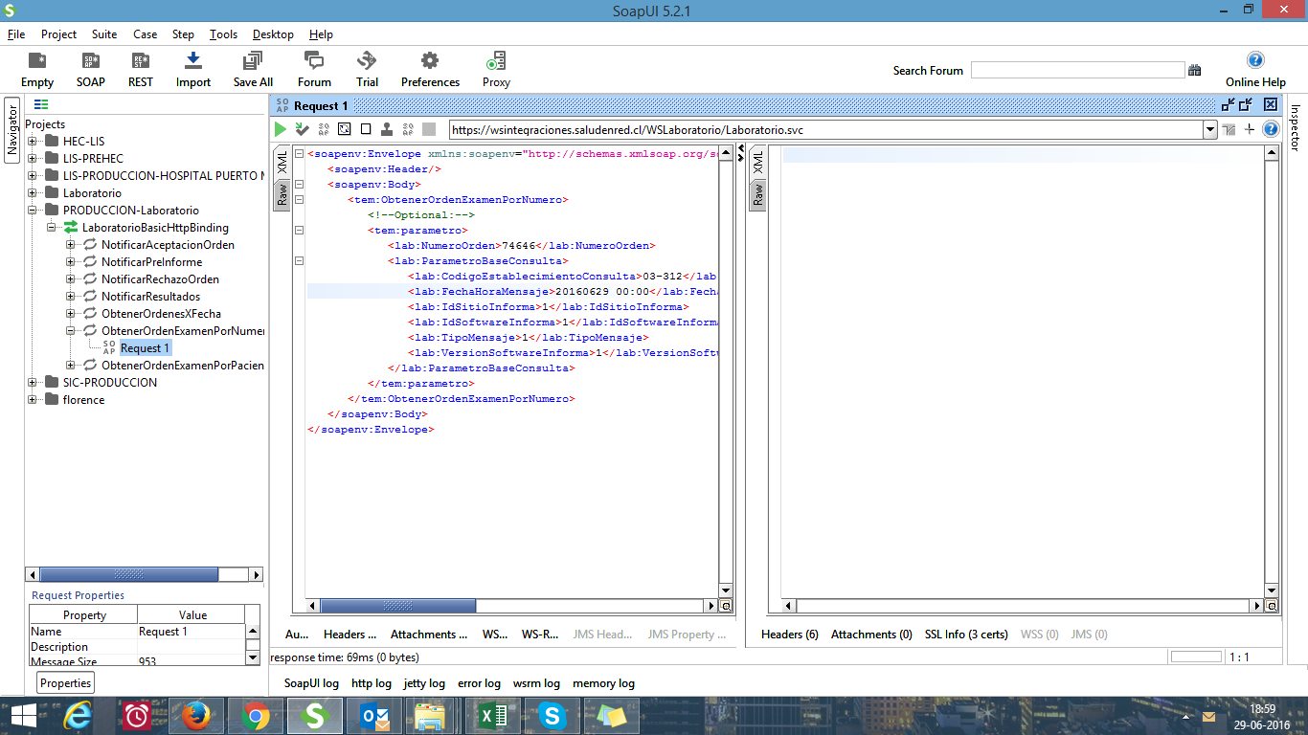

Estado del funcionario que emitio la orden

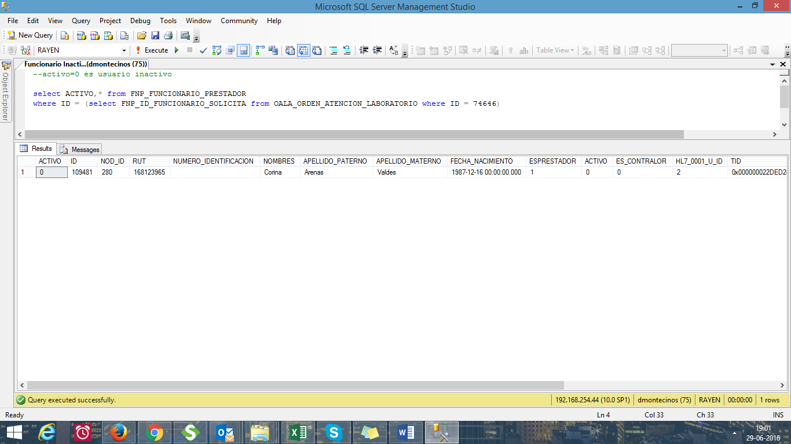

### Data de Prueba

### Mapa de Clases

No hay

### Descripción

La solución fue la siguiente:

**SE CAMBIÓ EL CÓDIGO FUENTE DEL WEBSERVICE DE LABORATORIO PARA QUE NO CONSIDERE EL FILTRO ACTIVO PARA EL FUNCIONARIO PRESTADOR, YA QUE PARA LA INTEGRACIÓN CON LABORATORIO DA LO MISMO SI SE ENCUENTRA ACTIVO O INACTIVO.**

## Receptor:

Víctor Coronado.

## Documento Adjunto:

[Párrafo opcional con los documentos que apoyen el análisis creado para resolver.]

## Análisis de Impacto:

Impacto alto, ya que se trata de una Integración.

## Solución:

Mencionada anteriormente.

## Imágenes:

No hay.

## Detalle Técnico:

No hay.

## Script de Comprobación y corrección de Data:

No hay.

## Pruebas Unitarias:

[Párrafo obligatorio que permite adjuntar la evidencia de las pruebas unitarias realizadas.]

|  |  |  |
| --- | --- | --- |
| **Validador** | **Ambiente** | **Fecha** |
|  | | |
| [[NOMBRE DESARROLLADOR]] | [[VERSION RAYEN – AMBIENTE BD]] | [[dd-MM-yyyy HH:mm]] |

|  |  |  |  |
| --- | --- | --- | --- |
| **Caso de Prueba** |  | [[ID PRUEBA UNITARIA EJEMPLO TC_001]] | [[ID PRUEBA UNITARIA EJEMPLO TC_002]] |
| **Módulo** | [[MODULO RAYEN]] | [[MODULO RAYEN]] |
| **Funcionalidad** | [[SEGÚN REQUERIMIENTO]] | [[SEGÚN REQUERIMIENTO]] |
| **Datos de Prueba** | [[DATOS USUARIO – NODO - FUNCIONARIO]] | [[DATOS USUARIO – NODO - FUNCIONARIO]] |
| **Prueba a realizar** | [[descripción de prueba a realizar – pasos secuenciales]] | [[descripción de prueba a realizar – pasos secuenciales]] |
| **Estado** | [[aprobado – rechazado - pendiente]] | [[aprobado – rechazado - pendiente]] |

**Estado:** Aprobado – Rechazado - pendiente

## Validación de Recepcion:

[Párrafo obligatorio que permite adjuntar la evidencia de las pruebas realizadas durante las validaciones de pares.]

|  |  |  |
| --- | --- | --- |
| **Validador** | **Ambiente** | **Fecha** |
|  | | |
| [[NOMBRE DESARROLLADOR]] | [[VERSION RAYEN – AMBIENTE BD]] | [[dd-MM-yyyy HH:mm]] |

|  |  |  |  |
| --- | --- | --- | --- |
| **Caso de Prueba** |  | [[ID PRUEBA EJEMPLO TC_001]] | [[ID PRUEBA EJEMPLO TC_002]] |
| **Módulo** | [[MODULO RAYEN]] | [[MODULO RAYEN]] |
| **Funcionalidad** | [[SEGÚN REQUERIMIENTO]] | [[SEGÚN REQUERIMIENTO]] |
| **Datos de Prueba** | [[DATOS USUARIO – NODO - FUNCIONARIO]] | [[DATOS USUARIO – NODO - FUNCIONARIO]] |
| **Prueba a realizar** | [[descripción de prueba a realizar – pasos secuenciales]] | [[descripción de prueba a realizar – pasos secuenciales]] |
| **Estado** | [[aprobado – rechazado - pendiente]] | [[aprobado – rechazado - pendiente]] |

**Estado:** Aprobado – Rechazado - pendiente

## Control de Cambios:

|  |  |  |  |
| --- | --- | --- | --- |
| **Validador** | **URL Ambiente** | **Status** | **Fecha** |
|  | | | |
|  |  |  |  |

|  |  |  |  |
| --- | --- | --- | --- |
| **Observación** | **Detalle** | **Status** | **Fecha** |
|  | | | |
|  |  |  |  |

## Anexo: No hay.